Звіт
про проведення декади трудового навчання та профорієнтаційної роботи
в Комунальному закладі «Куп'янський спеціальний навчально-виховний комплекс» Харківської обласної ради
з 05.02 по 16.02.2018
Згідно плану роботи навчального закладу на 2017/2018 навчальний рік, на виконання наказу по навчальному закладу від 30.01.2018 №51, з метою вивчення нових форм і методів роботи з дітьми, розвитку творчості учнів, узагальнення та поширення ефективного педагогічного досвіду підвищення професійного рівня та інтелектуального розвитку учнів та залучення учнів до позакласної роботи, з 05 по 16 лютого проведено декаду трудового навчання
та профорієнтаційної роботи (далі – Декада).
Проведенню Декади передувала така робота: була створена творча група; розглянуто та затверджено план Декади; призначені відповідальні за проведення заходів та відкритих уроків.
Декада трудового навчання та профорієнтаційної роботи розпочалася лінійкою 05 лютого 2018 року під девізом: «Вибір професії – вибір майбутнього». Керівник методичного об’єднання вчителів трудового навчання Кусяк З.В. ознайомила присутніх з планом проведення Декади. Кожен класний колектив отримав завдання для вікторини від літературних героїв Івасика Телесюка і Оленки Працівниці.
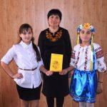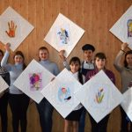
05.02.2018 у шкільній бібліотеці оформлено виставку науково-популярної літератури та періодичних видань «Обов’язково прочитай!», яку підготувала завідувач бібліотеки Тінькова Г.Г. Представлений на виставці навчально-методичний матеріал розширює кругозір учнів про широкий спектр професій, можливість зробити правильний вибір у житті, відповісти на питання: «Ким бути?»
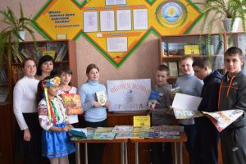
06.02.2018 практичний психолог Гайдамака М.О. провела профорієнтаційне тренінгове заняття з учнями 9-А і 9-Б класів на тему: «Вибір професії – справа серйозна».
Не секрет, що людина почувається успішною і впевненою в житті, досягає найвищого професійного рівня, якщо їй подобається робота. Саме на занятті учні занурились у дивовижний світ професій, застосовуючи інтерактивні методи: робота в парах, групах, мозковий штурм, інформаційні повідомлення, вправи на підвищення самооцінки. Учні розвивали навички культури спілкування, знайомились з основними правилами вдалого вибору професії, діагностували свої здібності, вивчали головні стратегії успіху і планували свій рух по сходах життя, виконуючи цікаві і незвичайні психологічні вправи: «Візитна картка», «Сходи бажань», «Світ моїх мрій», «Життєві цінності».

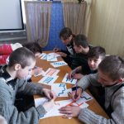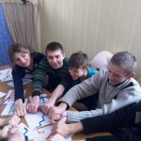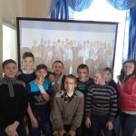

Цього ж дня вчитель трудового навчання Шип М.І. провела у 6-А класі відкритий урок на тему: «Оздоблення сумки». Вдало підібране обладнання, цікаві матеріали презентації, практична робота сприяли опануванню дітьми вмінь оздоблювати виріб за допомогою техніки «штампографія», розвитку творчої уяви, вихованню охайності, старанності. Результат роботи – оздоблена господарська сумка, яку діти подарують своїм батькам.

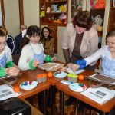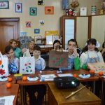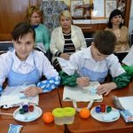

07.02.2018 для учнів 9-А і 9-Б класів вчителем трудового навчання Рожко І.В. проведено майстер-клас «Виготовлення оберегу «Янгол-охоронець», на якому дівчатка виготовляли обереги, які передадуть воїнам АТО.
Виріб учні виготовляли з ватних дисків, ниток, оформляли фарбами. Під час роботи дівчатка вкладали в обереги свою душу, свої добрі побажання для воїнів АТО, щоб вони повернулись додому з перемогою.

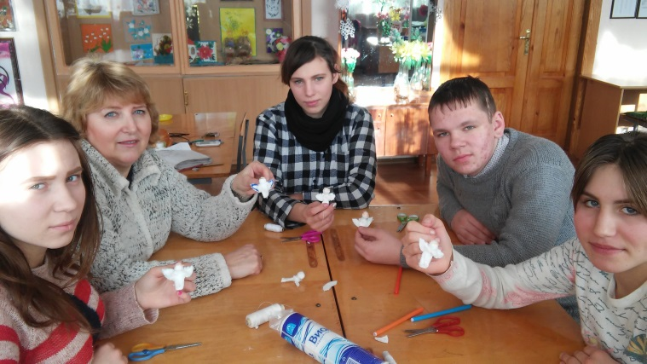

07.02.2018 соціальний педагог Гармаш М.М. провела гру «Поле чудес» «Країна робітничих професій» з профорієнтаційним напрямом для учнів 8-го класу.
Кожна людина має право на оволодіння професією, відповідно до її здібностей і бажань. Не всі можуть бути вченими, лікарями, космонавтами. На світі існує багато професій, усі вони дуже важливі.
Саме під час гри учні активізувались до пізнавальної і трудової діяльності, ознайомились з обов’язками та особливостями робітничих професій.

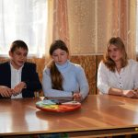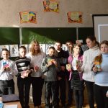

08.02.2018 вчителем Рожком О.Д. організовано екскурсію для дітей 4-А та 4-Б класів до майстерні з обробки металу та деревини. Діти ознайомилися з обладнанням, що знаходиться в майстерні нашого навчального закладу, верстатами, на яких працюють учні та робочими місцями зі слюсарними та столярними інструментами. Особливу зацікавленість молодші школярі виявили до виставки робіт, які виготовили учні в майстерні.
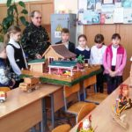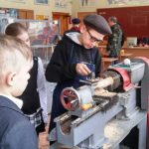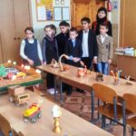

Цього ж дня у 6-Б класі вчитель трудового навчання Кусяк З.В. провела майстер-клас з квітникарства на тему: «Квіти – витвір природи та рук людських». Невипадково девізом до заняття були обрані слова китайської мудрості: «Я чую і забуваю, я бачу і пам’ятаю, я роблю і розумію». Учні вели розмову про найромантичніший подарунок нашого часу – орхідею. Вони показали свої знання по догляду за кімнатними квітами. На майстер-клас запросили ученицю 9-Б класу Саєнко Тетяну, яка показала та розповіла учням, як виготовляється квітка орхідеї з фоамірану. А вчитель трудового навчання Олійник О.М. навчила дітей виготовляти квіти з цукерок.

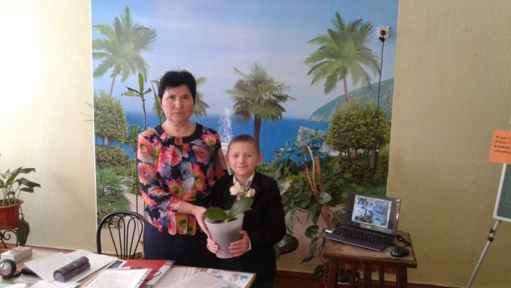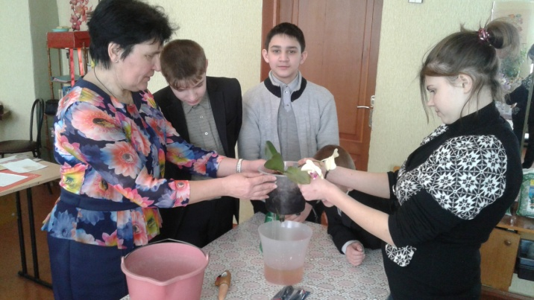
В рамках року реалізації правопросвітницького проекту «Я маю право», 09.02.2018 фахівець Куп’янського міськрайонного центру зайнятості Беднарська Н.М. провела профорієнтаційну бесіду «Я маю право бути успішним» для учнів 8-9-х класів. Діти переглянули презентацію, в якій розкривалися всі тонкощі подальшого навчання та працевлаштування учнів.

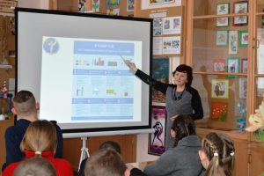
09.02.2018 вчителі трудового навчання Кусяк З.В. та Олійник О.М. з учнями 6-Б та 8-го класів відвідали магазин «Hand-Made», де взяли участь у майстер-класі з виготовлення декоративного магніту. Багато цікавих речей показала власниця магазину дітям, розповіла, як декоративні дрібнички можна використовувати на заняттях. У спеціально відведеному місці своєї крамниці майстер Олена провела зі школярами показовий майстер-клас «Нести красу в життя». Діти з радістю виготовили сувенірні подарункові магнітики до Дня закоханих та залишилися задоволені своєю працею та чуйним прийомом майстрині.
Цього ж дня учні завітали до магазину «Глоріоза», де продавчиня залюбки показала квіти та розповіла дітям про їх асортимент, створення букетів та композицій.

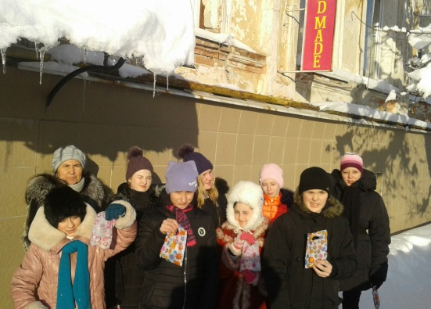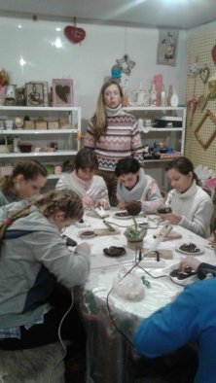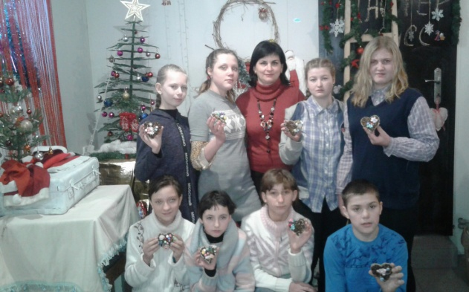

З 12.02.2018 оформлено виставку малюнків «Обираємо професію до душі». У виставці взяли участь учні 5-9-х класів, які творчо підійшли до виконання своїх робіт та відтворили в них особисті мрії щодо вибору майбутньої професії.
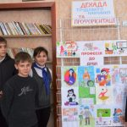

12.02.2018 в майстерні столярної справи пройшов майстер-клас по виготовленню липової скриньки оздобленої геометричною різьбою. Заняття з учнями 6-А класу провів учитель трудового навчання Сизонов М.В.
Під час майстер-класу учні виконували розмітку липових рейок для отримання правильної прямокутної скриньки, розпилювали заготовку в розмір та збирали скриньку на клею.
Найбільш цікавим та водночас найскладнішим для дітей було виконання геометричної різьби. Діти ознайомились з вирізанням таких елементів як: «змійка», «клин», «зірочка», «квадрат» та комбінуванням цих елементів в оздобленні виробу.
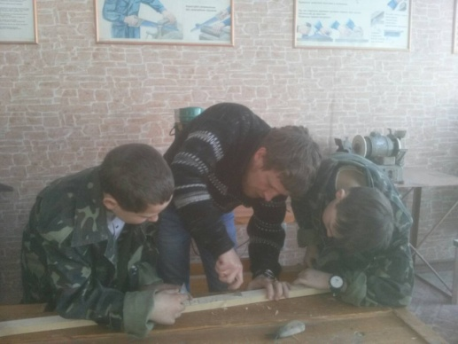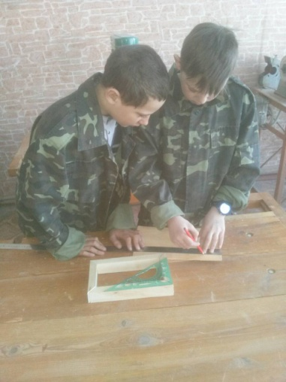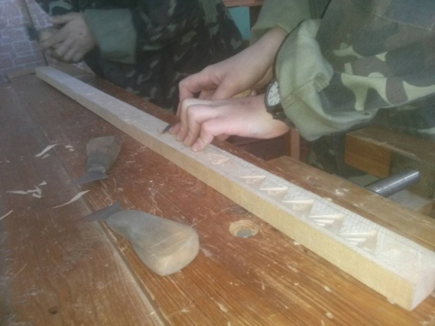
13.02.2018 організовано зустріч з лікарем Старовєровою Л.М. Нею проведена бесіда з учнями 8-го, 9-А, 9-Б класів «Бережіть здоров'я». Людмила Миколаївна розповіла учням про профілактичні заходи щодо збереження здоров'я, про застереження від шкідливих звичок та необхідність ведення здорового способу життя. «Не слід нехтувати своїм здоров'ям» – наголосила Людмила Миколаївна.
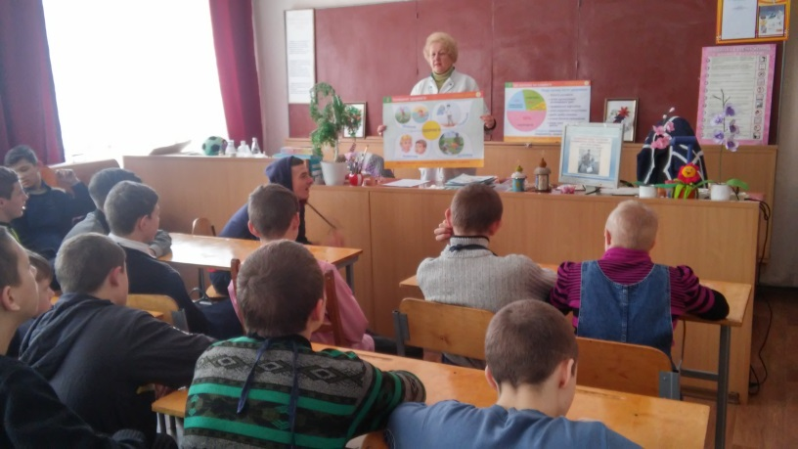
Цього ж дня з учнями гуртка «Доньки-матері» вчителем трудового навчання Гонтар З.М. був проведений майстер-клас «Смачно своїми руками». Учасники готували українськиї борщ, пампушки з часником, випікали млинці та вчилися красиво оформляти готові страви.
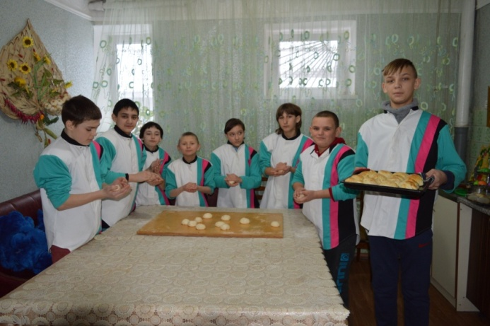
14.02.2018 відбувся майстер-клас з петриківського розпису «Заспівали на калині дивні жар-птиці». Провела його вчитель трудового навчання та образотворчого мистецтва Коваленко Г.В. з учнями 5-Б класу. Спочатку діти ознайомились із теорією походження петриківського розпису, елементами цього аутентичного мистецтва. Потім перейшли до практичної роботи і виконали перехідні мазки в даній техніці. Дітям сподобався майстер-клас, вони виявили бажання створити свої малюнки у стилі «петриківки». Петриківський розпис — не лише народне мистецтво, а й сучасний живопис, який розвивається і набуває нових рис.
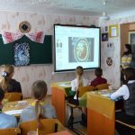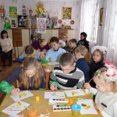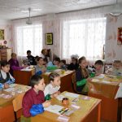
Цьго ж дня вчитель трудового навчання та образотворчого мистецтва Коваленко Г.В. провела у 6-А класі відкритий урок «Створення сюжетно-декоративної композиції Берегиня. Витинанки». Вивчення фольклорних першоджерел, давньої символіки допомогло учням зрозуміти знаково-символічну основу давніх витворів народного мистецтва та надихнуло їх до створення свого власного витинанкового дива.
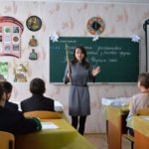
14.02.2018 вчитель трудового навчання Шип М.І. у 6-А класі провела майстер-клас на тему: «Краватка-метелик – модний аксесуар». Мета заняття: виготовлення оригінального аксесуару для школяра. Вдало підібране обладнання, цікаві матеріали презентації, сприяло опануванню дітьми вмінь виготовлення аксесуару, розвитку творчої уяви, вихованню охайності, старанності. Трохи праці, терпіння і наполегливості і результат роботи – краватка метелик, яка здатна прикрасити одяг і підкреслити індивідуальність учня.
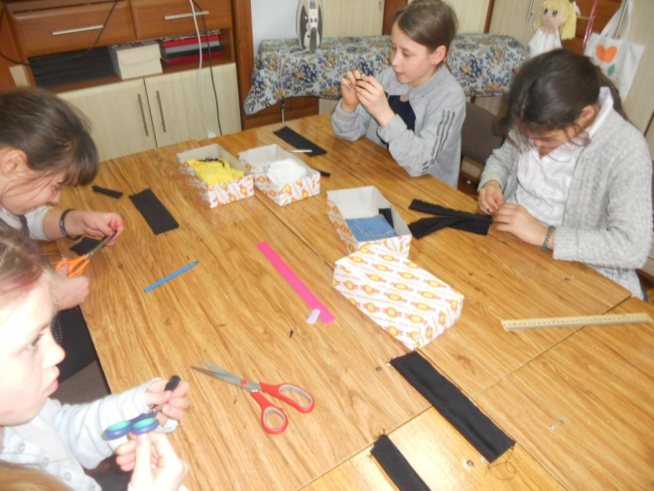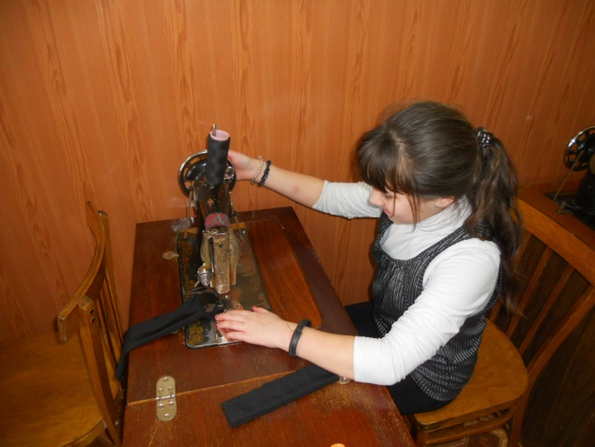

15.02.2018 вчителем трудового навчання Олійник О.М. проведено відкритий урок у 8-му класі «Технологія оздоблення декоративного підсвічника технікою декупаж». Переглядаючи слайди навчальної презентації, учні ознайомилися з інформацією про різновиди свічок та підсвічників, їх призначенням в інтер’єрі приміщення. Невеличку втому учні зняли за допомогою релаксаційної вправи «Очищення від тривоги». Із задоволенням діти виконали практичне завдання – оздобили підсвічники «Моя Україна», а наприкінці уроку заспівали пісню В. Сорочик «Україно, моя Україно».
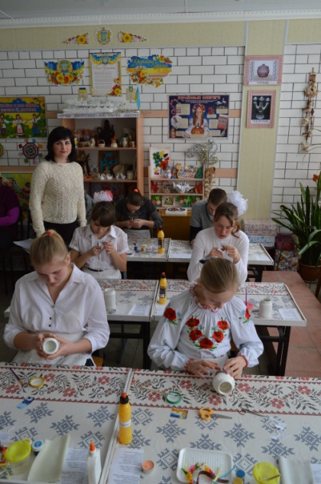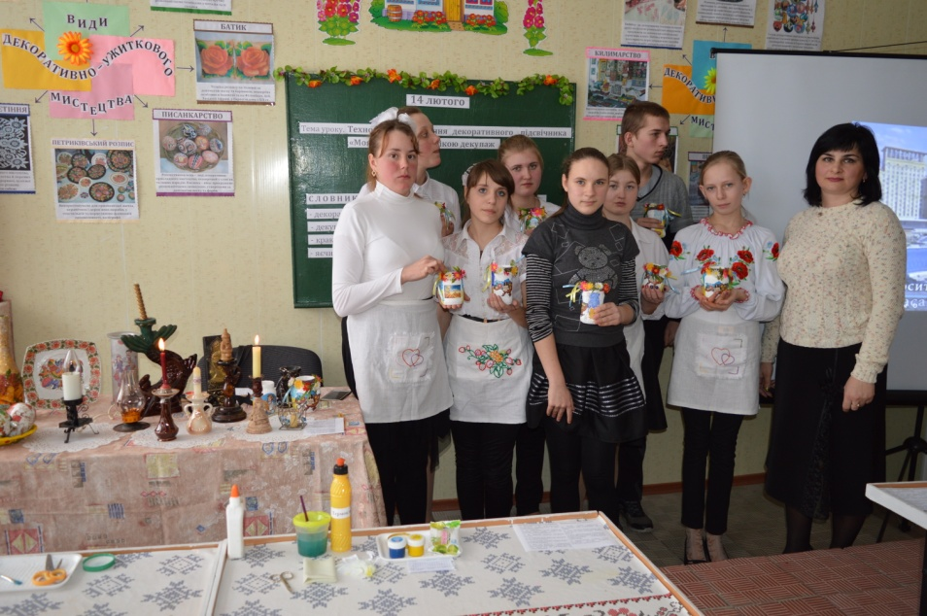
15.02.2018 в актовій залі до закриття Декади трудового навчання та профорієнтаційної роботи відбулося загальношкільне свято «Нести красу в життя». Помічником ведучої був казковий герой Івасик Телесюк, який пропонував глядачам відгадувати загадки про навчальні майстерні. Учні 4-9-х класів, на чолі з вчителями трудового навчання, презентували свої вироби-обереги, розповідаючи про способи їх виготовлення. Глядачам було запропоновано переглянути відеожурнал «На крилах натхнення». Свято пройшло в дружній атмосфері і завершилося піснею Л. Горової «Всі ми потрібні» у виконанні вокальної групи дівчат.

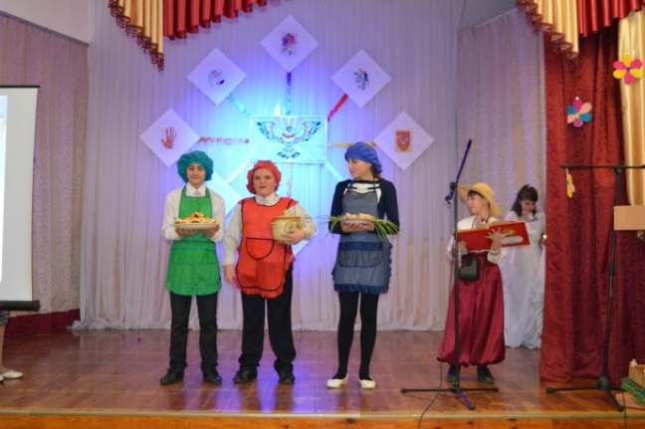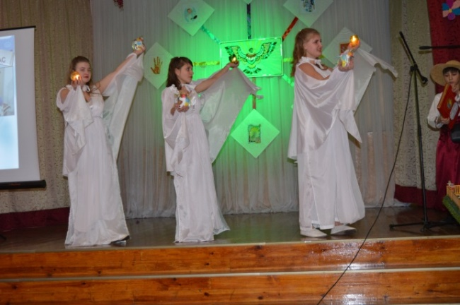
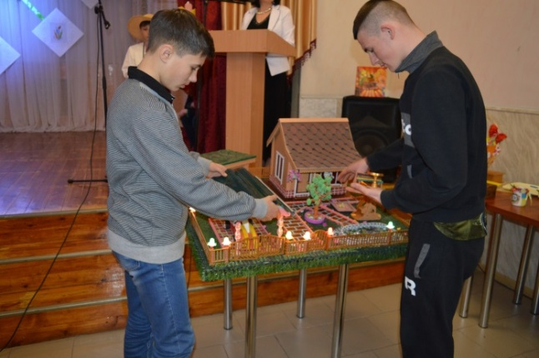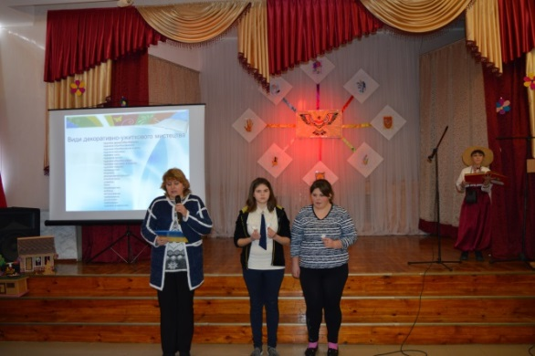
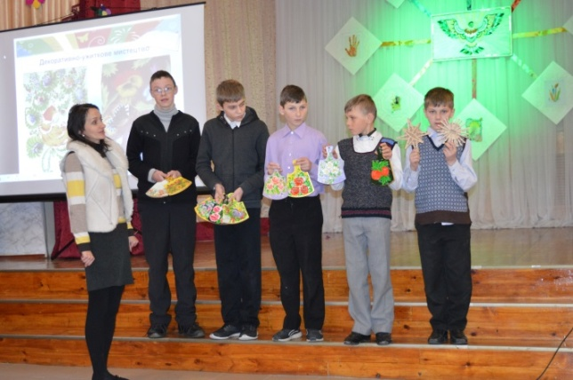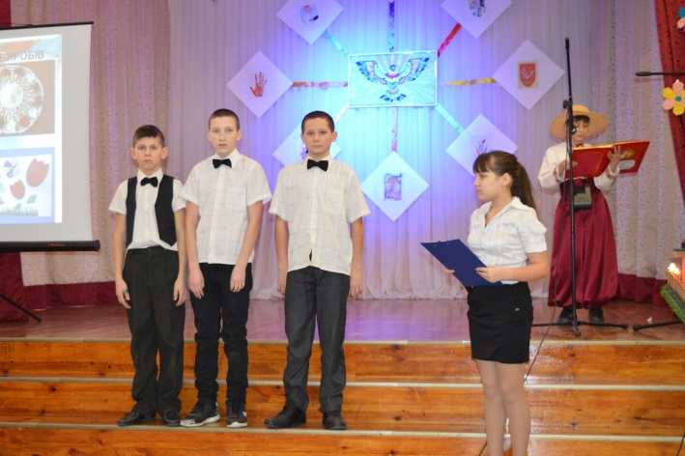
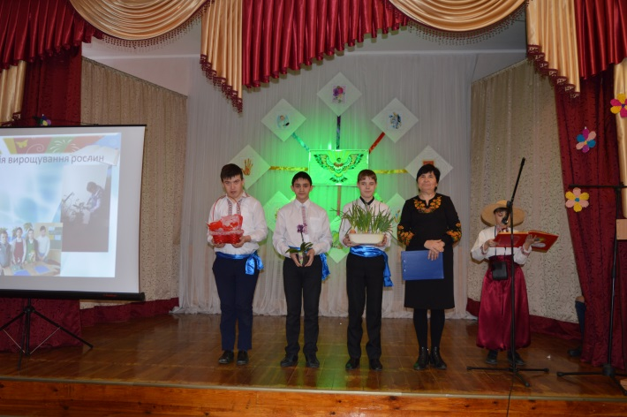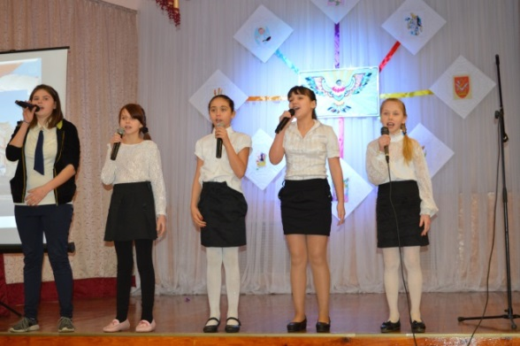
Визначено та нагороджено грамотами переможців у номінації малюнків «Обираємо професію до душі», «Вікторина» та активних учасників свята. Ними стали переможці у номінації «Трудове навчання» в рамках загальношкільного конкурсу «Учень року»:
Саєнко Тетяна, Ольховик Віталій – учні 9-Б класу;
Карпова Надія, Ситливий Костянтин – учні 9-А класу;
Хижняк Юлія, Єлисєєв Олег – учні 8 класу;
Єрьоменко Давид, Мездря Євгеній – учні 6-Б класу;
Фаркаш Лідія, Загоруйко Богдан – учні 6-А класу;
Амельченко Світлана, Грушко Микита – учні 5-Б класу;
Віцетенко Максим, Єлисєєва Вікторія – учні 5-А класу.

Кусяк З.В. 5-33-50

